萬字長文，別再說你不懂Linux記憶體管理了（合輯），30 張圖給你安排的明明白白
https://www.mdeditor.tw/pl/pRDu/zh-tw
語言: CN / TW / HK
時間 2020-05-28 11:45:40 架構師社群
主題: 連結串列 slab
之前寫了兩篇詳細分析 Linux 記憶體管理的文章，讀者好評如潮。但由於是分開兩篇來寫， 而這兩篇內容其實是有很強關聯的 ，有讀者反饋沒有看到另一篇讀起來不夠不連貫，為方便閱讀這次特意把兩篇整合在一起，看 這一篇就夠了！
萬字乾貨長文，建議收藏後閱 讀，以下是正文。
連續寫了兩週的「微服務」有點膩，不過這個系列還會繼續寫。今天來帶大家研究一下 Linux 記憶體管理。
對於精通 CURD 的業務同學，記憶體管理好像離我們很遠，但這個知識點雖然冷門（估計很多人學完根本就沒機會用上）但絕對是基礎中的基礎。
這就像武俠小說中的內功修煉，學完之後看不到立竿見影的效果，但對你日後的開發工作是大有裨益的，因為你站的更高了。

文中所有示例圖都是我親手畫的，畫圖比碼字還費時間，但大家看圖理解比文字更直觀，所以還是畫了。需要高清示例圖片的同學，文末有獲取方式自取。
再功利點的說，面試的時候不經意間透露你懂這方面知識，並且能說出個一二三來，也許能讓面試官對你更有興趣，離升職加薪，走上人生巔峰又近了一步。

前提約定：本文討論技術內容前提，作業系統環境都是 x86 架構的 32 位 Linux 系統。

虛擬地址
即使是現代作業系統中，記憶體依然是計算機中很寶貴的資源，看看你電腦幾個T固態硬碟，再看看記憶體大小就知道了。
為了充分利用和管理系統記憶體資源，Linux採用虛擬記憶體管理技術，利用虛擬記憶體技術讓每個程序都有 4GB 互不干涉的虛擬地址空間。
程序初始化分配和操作的都是基於這個「虛擬地址」，只有當程序需要實際訪問記憶體資源的時候才會建立虛擬地址和實體地址的對映，調入實體記憶體頁。
打個不是很恰當的比方，這個原理其實和現在的某某網盤一樣。假如你的網盤空間是 1TB ，真以為就一口氣給了你這麼大空間嗎？那還是太年輕，都是在你往裡面放東西的時候才給你分配空間，你放多少就分多少實際空間給你，但你和你朋友看起來就像大家都擁有 1TB 空間一樣。

虛擬地址的好處
- 避免使用者直接訪問實體記憶體地址，防止一些破壞性操作，保護作業系統
- 每個程序都被分配了4GB的虛擬記憶體，使用者程式可使用比實際實體記憶體更大的地址空間
4GB 的程序虛擬地址空間被分成兩部分：「使用者空間」和「核心空間」
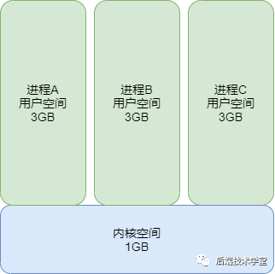
使用者空間核心空間

實體地址
上面章節我們已經知道不管是使用者空間還是核心空間，使用的地址都是虛擬地址，當需程序要實際訪問記憶體的時候，會由核心的「請求分頁機制」產生「缺頁異常」調入實體記憶體頁。
把虛擬地址轉換成記憶體的實體地址，這中間涉及利用 MMU 記憶體管理單元（Memory Management Unit ) 對虛擬地址分段和分頁（段頁式）地址轉換，關於分段和分頁的具體流程，這裡不再贅述，可以參考任何一本計算機組成原理教材描述。
段頁式記憶體管理地址轉換
Linux 核心會將實體記憶體分為3個管理區，分別是：

ZONE_DMA
DMA 記憶體區域。包含0MB~16MB之間的記憶體頁框，可以由老式基於 ISA 的裝置通過 DMA 使用，直接對映到核心的地址空間。

ZONE_NORMAL
普通記憶體區域。包含16MB~896MB之間的記憶體頁框，常規頁框，直接對映到核心的地址空間。

ZONE_HIGHMEM
高階記憶體區域。包含896MB以上的記憶體頁框，不進行直接對映，可以通過永久對映和臨時對映進行這部分記憶體頁框的訪問。
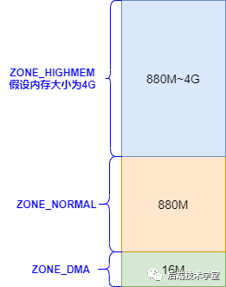實體記憶體區劃分

使用者空間
使用者程序能訪問的是「使用者空間」，每個程序都有自己獨立的使用者空間，虛擬地址範圍從從 0x00000000 至 0xBFFFFFFF 總容量3G 。
使用者程序通常只能訪問使用者空間的虛擬地址，只有在執行內陷操作或系統呼叫時才能訪問核心空間。

程序與記憶體
程序（執行的程式）佔用的使用者空間按照「 訪問屬性一致的地址空間存放在一起 」的原則，劃分成 5 個不同的記憶體區域。訪問屬性指的是「可讀、可寫、可執行等 。
- 程式碼段
程式碼段是用來存放可執行檔案的操作指令，可執行程式在記憶體中的映像。程式碼段需要防止在執行時被非法修改，所以只准許讀取操作，它是不可寫的。
- 資料段
資料段用來存放可執行檔案中已初始化全域性變數，換句話說就是存放程式靜態分配的變數和全域性變數。
- BSS段
BSS 段包含了程式中未初始化的全域性變數，在記憶體中 bss 段全部置零。
- 堆 heap
堆是用於存放程序執行中被動態分配的記憶體段，它的大小並不固定，可動態擴張或縮減。當程序呼叫malloc等函式分配記憶體時，新分配的記憶體就被動態新增到堆上（堆被擴張）；當利用free等函式釋放記憶體時，被釋放的記憶體從堆中被剔除（堆被縮減）
- 棧 stack
棧是使用者存放程式臨時建立的區域性變數，也就是函式中定義的變數（但不包括 static 宣告的變數，static意味著在資料段中存放變數）。除此以外，在函式被呼叫時，其引數也會被壓入發起呼叫的程序棧中，並且待到呼叫結束後，函式的返回值也會被存放回棧中。由於棧的先進先出特點，所以棧特別方便用來儲存/恢復呼叫現場。從這個意義上講，我們可以把堆疊看成一個寄存、交換臨時資料的記憶體區。
上述幾種記憶體區域中資料段、 BSS 段、堆通常是被連續儲存在記憶體中，在位置上是連續的，而程式碼段和棧往往會被獨立存放。堆和棧兩個區域在 i386 體系結構中棧向下擴充套件、堆向上擴充套件，相對而生。 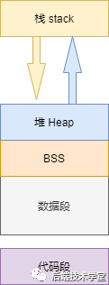
你也可以在linux下用 size 命令檢視編譯後程序的各個記憶體區域大小：
text data bss dec hex filename
[lemon]]# cat /proc/buddyinfo
Node 0, zone DMA32 3198 4108 4940 4773 4030 2184 891 180 67 32 330

slab分配器
看到這裡你可能會想，有了夥伴系統這下總可以管理好實體記憶體了吧？不，還不夠，否則就沒有slab分配器什麼事了。
那什麼是slab分配器呢？
一般來說，核心物件的生命週期是這樣的：分配記憶體-初始化-釋放記憶體，核心中有大量的小物件，比如檔案描述結構物件、任務描述結構物件，如果按照夥伴系統按頁分配和釋放記憶體，對小物件頻繁的執行「分配記憶體-初始化-釋放記憶體」會非常消耗效能。
夥伴系統分配出去的記憶體還是以頁框為單位，而對於核心的很多場景都是分配小片記憶體，遠用不到一頁記憶體大小的空間。 slab 分配器， 「通過將記憶體按使用物件不同再劃分成不同大小的空間」 ，應用於核心物件的快取。
夥伴系統和slab不是二選一的關係， slab 記憶體分配器是對夥伴分配演算法的補充。

大白話說原理
對於每個核心中的相同型別的物件，如： task_struct、file_struct 等需要重複使用的小型核心資料物件，都會有個 slab 快取池，快取住大量常用的「已經初始化」的物件，每當要申請這種型別的物件時，就從快取池的 slab 列表中分配一個出去；而當要釋放時，將其重新儲存在該列表中，而不是直接返回給夥伴系統，從而避免內部碎片，同時也大大提高了記憶體分配效能。

主要優點
- slab 記憶體管理基於核心小物件，不用每次都分配一頁記憶體，充分利用記憶體空間，避免內部碎片。
- slab 對核心中頻繁建立和釋放的小物件做快取，重複利用一些相同的物件，減少記憶體分配次數。

資料結構
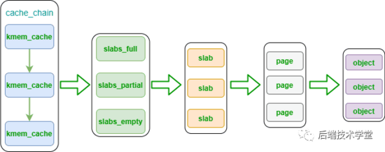slab分配器
kmem_cache 是一個 cache_chain 的連結串列組成節點，代表的是一個核心中的相同型別的「物件快取記憶體」，每個 kmem_cache 通常是一段連續的記憶體塊，包含了三種類型的 slabs 連結串列：
- slabs_full (完全分配的 slab 連結串列)
- slabs_partial (部分分配的 slab 連結串列)
- slabs_empty ( 沒有被分配物件的 slab 連結串列)
kmem_cache 中有個重要的結構體 kmem_list3 包含了以上三個資料結構的宣告。
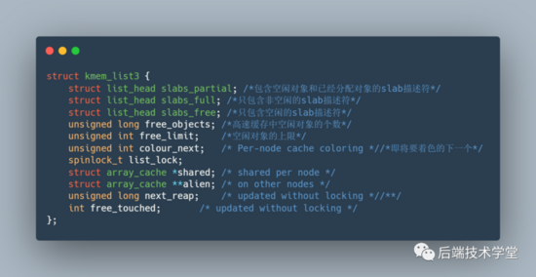kmem_list3 核心原始碼
slab 是 slab 分配器的最小單位，在實現上一個 slab 由一個或多個連續的物理頁組成（通常只有一頁）。單個slab可以在 slab 連結串列之間移動，例如如果一個「半滿 slabs_partial 連結串列」被分配了物件後變滿了，就要從 slabs_partial 中刪除，同時插入到「全滿 slabs_full 連結串列」中去。核心 slab 物件的分配過程是這樣的：
- slabs_partial
- slab
- slabs_full

- 如果 slabs_partial 連結串列沒有未分配的空間，進入下一步
- slabs_empty
- slab
- slabs_partial

- 如果 slabs_empty 為空，請求夥伴系統分頁，建立一個新的空閒 slab ， 按步驟 3 分配物件
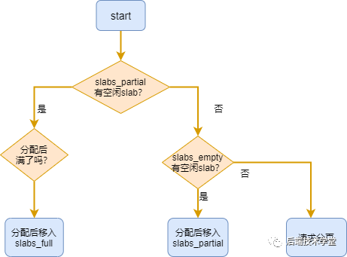slab分配圖解

命令檢視
上面說的都是理論，比較抽象，動動手來康康系統中的 slab 吧！你可以通過 cat /proc/slabinfo 命令，實際檢視系統中 slab 資訊。
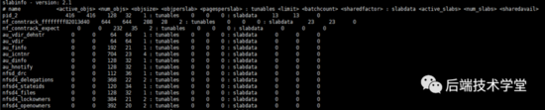slabinfo查詢
slabtop 實時顯示核心 slab 記憶體快取資訊。
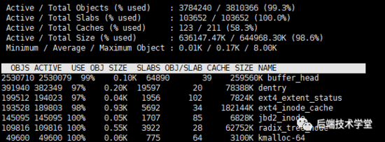slabtop查詢

slab快取記憶體的分類
slab快取記憶體分為兩大類，「通用快取記憶體」和「專用快取記憶體」。

通用快取記憶體
slab分配器中用 kmem_cache 來描述快取記憶體的結構，它本身也需要 slab 分配器對其進行快取記憶體。cache_cache 儲存著對「快取記憶體描述符的快取記憶體」，是一種通用快取記憶體，儲存在 cache_chain 連結串列中的第一個元素。
另外，slab 分配器所提供的小塊連續記憶體的分配，也是通用快取記憶體實現的。通用快取記憶體所提供的物件具有幾何分佈的大小，範圍為32到131072位元組。核心中提供了 kmalloc() 和 kfree() 兩個介面分別進行記憶體的申請和釋放。

專用快取記憶體
核心為專用快取記憶體的申請和釋放提供了一套完整的介面，根據所傳入的引數為指定的物件分配slab快取。

專用快取記憶體的申請和釋放
kmem_cache_create() 用於對一個指定的物件建立快取記憶體。它從 cache_cache 普通快取記憶體中為新的專有快取分配一個快取記憶體描述符，並把這個描述符插入到快取記憶體描述符形成的 cache_chain 連結串列中。kmem_cache_destory() 用於撤消和從 cache_chain 連結串列上刪除快取記憶體。

slab的申請和釋放
slab 資料結構在核心中的定義，如下：
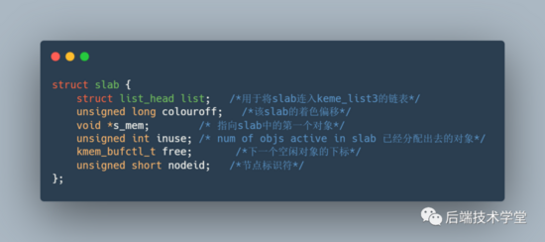slab結構體核心程式碼
kmem_cache_alloc() 在其引數所指定的快取記憶體中分配一個slab，對應的 kmem_cache_free() 在其引數所指定的快取記憶體中釋放一個slab。

虛擬記憶體分配
前面討論的都是對實體記憶體的管理，Linux 通過虛擬記憶體管理，欺騙了使用者程式假裝每個程式都有 4G 的虛擬記憶體定址空間（如果這裡不懂我說啥，建議回頭看下 別再說你不懂Linux記憶體管理了，10張圖給你安排的明明白白！ ）。
所以我們來研究下虛擬記憶體的分配，這裡包括使用者空間虛擬記憶體和核心空間虛擬記憶體。

注意，分配的虛擬記憶體還沒有對映到實體記憶體，只有當訪問申請的虛擬記憶體時，才會發生缺頁異常，再通過上面介紹的夥伴系統和 slab 分配器申請實體記憶體。

使用者空間記憶體分配

malloc
malloc 用於申請使用者空間的虛擬記憶體，當申請小於 128KB 小記憶體的時， malloc 使用 sbrk或brk 分配記憶體；當申請大於 128KB 的記憶體時，使用 mmap 函式申請記憶體；

存在問題
由於 brk/sbrk/mmap 屬於系統呼叫，如果每次申請記憶體都要產生系統呼叫開銷， cpu 在使用者態和核心態之間頻繁切換，非常影響效能。
而且，堆是從低地址往高地址增長，如果低地址的記憶體沒有被釋放，高地址的記憶體就不能被回收，容易產生記憶體碎片。

解決
因此， malloc 採用的是記憶體池的實現方式，先申請一大塊記憶體，然後將記憶體分成不同大小的記憶體塊，然後使用者申請記憶體時，直接從記憶體池中選擇一塊相近的記憶體塊分配出去。 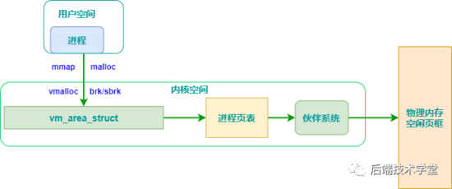

核心空間記憶體分配
在講核心空間記憶體分配之前，先來回顧一下核心地址空間。 kmalloc 和 vmalloc 分別用於分配不同對映區的虛擬記憶體，看這張上次畫的圖：
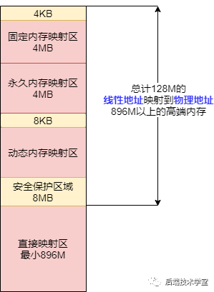核心空間細分割槽域

kmalloc
kmalloc() 分配的虛擬地址範圍在核心空間的「直接記憶體對映區」。
按位元組為單位虛擬記憶體，一般用於分配小塊記憶體，釋放記憶體對應於 kfree ，可以分配連續的實體記憶體。函式原型在 <linux/kmalloc.h> 中宣告，一般情況下在驅動程式中都是呼叫 kmalloc() 來給資料結構分配記憶體 。
還記得前面說的 slab 嗎？ kmalloc 是基於slab 分配器的 ，同樣可以用 cat /proc/slabinfo 命令，檢視 kmalloc 相關 slab 物件資訊，下面的 kmalloc-8、kmalloc-16 等等就是基於slab分配的 kmalloc 快取記憶體。
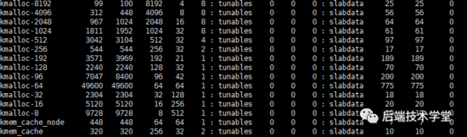slabinfo-kmalloc

vmalloc
vmalloc 分配的虛擬地址區間，位於 vmalloc_start 與 vmalloc_end 之間的「動態記憶體對映區」。
一般用分配大塊記憶體，釋放記憶體對應於 vfree ，分配的虛擬記憶體地址連續，實體地址上不一定連續。函式原型在 <linux/vmalloc.h> 中宣告。一般用在為活動的交換區分配資料結構，為某些 I/O 驅動程式分配緩衝區，或為核心模組分配空間。
下面的圖總結了上述兩種核心空間虛擬記憶體分配方式。 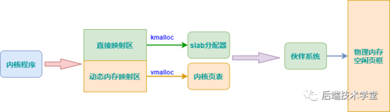

總結一下
Linux 記憶體管理是一個非常複雜的系統，本文所述只是冰山一角，從巨集觀角度給你展現記憶體管理的全貌，但一般來說，這些知識在你和麵試官聊天的時候還是夠用的，當然也希望大家能夠通過讀書瞭解更深層次的原理。

